Lundi 26 janvier 2026 CM1/CM2
CM 18 L

Monday 26th january

8h45 : Accueil
Appel, appel cantine : un estuaire

8h45 : Problème flash

CM1 : Sabri et son frère comparent le contenu de leur tirelire. Sabri a économisé 17,38 € et son frère 14,74 €. Combien Sabri possède-t-il de plus que son frère ? 17,38 - 14,74 = 2,64. Sabri possède 2,64 € de plus que son frère.
CM2 : Antoine mesure 0,12 m de moins que Cindy, qui mesure 0,28 m de moins qu'Arthur. Arthur mesure 1,62 m. Combien mesure Antoine ? 1,62 – 0,28 = 1,34. Cindy mesure 1,34 m. 1,34 – 0,12 = 1,22. Antoine mesure 1,22 m.

8h50 : Opération
CM1 : 439 x 25 = 10 975
CM2 : 7 895 x 43,9 = 346 590,5

8h55 : Calcul mental CM1
Obj : Ajouter des dizaines Leçon CM3
Echauffement : Complète.
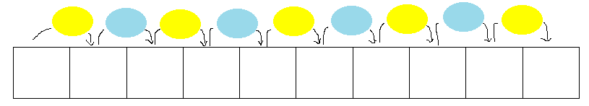
+30
+ 30
+ 10
+ 70
+ 20
+ 60
+10
+ 50
+ 80

514 594 644 654 714 734 764 834 844 874

Calcul automatisé :
512 + 80 = 592 500 + 50 = 550 314 + 60 = 374 45 + 60 = 105
854 + 70 = 924 850 + 20 = 870 684 + 40 = 724 534 + 20 = 554
841 + 90 = 931 487 + 30 = 517 749 + 70 = 819 187 + 80 = 267
356 + 40 = 396 478 + 80 = 558 166 + 40 = 206 578 + 90 = 668
542 + 10 = 552 451 + 10 = 461 524 + 20 = 544 341 + 90 = 431

Problème : Il y a deux ans, Adam mesurait 124 cm. Depuis, il a grandi de 20 cm. Combien Adam mesure-t-il maintenant ?
Maintenant, Adam mesure 144 cm.

Calcul réfléchi : Comptes mystérieux

Trouve la suite : 27 + 20 47 + 30 77 + 10 87

Trouve le nombre manquant : 135 + 60 = 195

Problème : John a 146 timbres français et 50 timbres étrangers. Combien de timbre possède-t-il ?
Il possède 196 timbres.

Clap : 83 + 10, 39 + 40, 25 + 30, 41 + 40, 19 + 60 93, 79, 55, 81, 79

8h55 : Calcul mental CM2

Obj : Multiplier par 50 Leçon CM4
Echauffement : Complète.
: 2
x 100
x 100
: 2

424 212 21 200
312 156 15 600

x 100
: 2
x 100
: 2

916 458 45 800
666 333 33 300

Calcul automatisé :
106 x 50 = 5 300 224 x 50 = 11 200 808 x 50 = 40 400 380 x 50 = 19 000
416 x 50 = 20 800 154 x 50 = 7 700 858 x 50 = 42 900 756 x 50 = 37 800
688 x 50 = 34 400 208 x 50 = 10 400 744 x 50 = 37 200 684 x 50 = 34 200
682 x 50 = 34 100 634 x 50 = 31 700 200 x 50 = 10 000 392 x 50 = 19 600
624 x 50 = 31 200 922 x 50 = 46 100 150 x 50 = 7 500 844 x 50 = 42 200

Problème : Pour réaliser une jolie carte, Feryel a acheté 24 paquets de 50 autocollants. Combien Feryel a-t-elle acheté d’autocollants en tout ?
En tout, Feryel a acheté 1 200 autocollants.

Calcul réfléchi : Comptes mystérieux

Je pense à un nombre, je le divise par 2 et je le multiplie par 100 et j’obtiens 10 800. Je pense à quel nombre ? 216
Je pense à un nombre, je le multiplie par 50 et j’obtiens 7 500. Je pense à quel nombre ? 150

Problème : Pour calculer une addition, Mika met 50 secondes. Combien de temps Mika met-il pour calculer 4 additions ?
Pour calculer quatre additions, Mika met 200 secondes.

Clap : 32 x 50, 24 x 50, 120 x 50, 222 x 50, 440 x 50 1 600, 1 200, 6 000, 11 100, 22 000

9h10 : Calcul en ligne CM2
Leçon CL4
Associativité de la multiplication : Il faut regrouper des termes pour calculer plus facilement.

9h10 : Calcul en ligne CM1
Leçon CL5
Fais des réductions de fractions pour retrouver les unités.
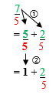
8 = 1 + 3
5 5
Exemple :

28 = 3 + 1
9 9

24 = 4
6
32 = 2 + 8
12 12

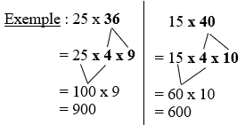
15 x 16 =
= 15 x 4 x 4
= 60 x 4 = 240

32 = 1 + 2
30 30

9h15 : Ecrire un nombre
Pas ce jour, contrôle de maths

9h15 : Ecrire un nombre
Pas ce jour, contrôle de maths

32 x 25 =
= 4 x 8 x 25
= 100 x 8
= 800
20 x 24 =
= 2 x 10 x 24
= 48 x 10 = 480

15 x 25 =
= 3 x 5 x 25
= 125 x 3
= 375
21 x 50 =
= 21 x 5 x 10
= 105 x 10
= 1 050

9h15 : Dictée de mots n°9 évaluation
Obj : Connaître les mots de l’usage courant
rider - la règle –une question - la façon – le montant - un loisir – le bénéfice - le manuel - le lutin – bouder - souffrir – causer - le caractère –
le chéri – rond - le prisonnier – le profit - un traitement – poser - fermer

9h15 : Dictée de mots n°9 évaluation
Obj : Connaître les mots de l’usage courant
la demeure - le centre - la culotte – peupler –
une avance – emplir - la farce – reverdir
le milieu – raconter – aspirer – écrit - la façon - le bénéfice - le rouleau – souffrir - le chéri - le prisonnier- un traitement - poser

9h20 : Dictée + Analyse de phrase contrôle
Obj : Trouver le sujet, le verbe et le complément du verbe ainsi que les compléments de phrase, connaître la nature des mots.

CM1 : Avec de jolies fleurs, les coiffeurs du château font une nouvelle coiffure à la princesse. (Pluriel)

Avec de jolies fleurs, les coiffeurs du château font une nouvelle coiffure à la princesse.

Les coiffeurs du château : Nature : Groupe nominal Font : Nature : Verbe
Fonction : Sujet Infinitif : Faire (3ème groupe)
Genre : Masculin Temps : Présent
Nombre : Pluriel Personne : 3ème personne du pluriel

Une nouvelle coiffure : Nature : Groupe nominal à la princesse : Nature : Groupe nominal prépositionnel
Fonction : COD Fonction : COI / COS
Genre : Féminin Genre : Féminin
Nombre : Singulier Nombre : Singulier

Avec de jolies fleurs : Nature : Groupe nominal prépositionnel
Fonction : CCM
Genre : Féminin
Nombre : Pluriel

CM2 : Ces bienfaiteurs achèteront ces magnifiques bosquets. (Pluriel)

Ces bienfaiteurs achèteront ces magnifiques bosquets.

Ces bienfaiteurs : Nature : GN Achèteront : Nature : Verbe
Fonction : Sujet Infinitif : Acheter (1ergroupe)
Genre : Masculin Temps : Futur simple
Nombre : Pluriel Personne : 3ème personne du pluriel

Ces magnifiques bosquets : Nature : Groupe nominal
Fonction : COD
Genre : Masculin
Nombre : Pluriel

9h30 : Apprendre à écrire des mots courants/des mots invariables CM1/CM2

CM1 : le commerce, clair, le choc, le poirier, un verre / auparavant, dès

CM2 : le couloir, déplacer, doucement, le filet, un humain / peut-être, désormais

9h35 : Anglais CM1/CM2
Monday 26th January Revoir classroom + Computer : ordinateur, PC : Personnal computer
Voir U6 séance 4 année 2 : May I…

10h15 : Mathématiques
Obj : Savoir utiliser ses acquis
Evaluation N12/N13/P3/P4/G3/M5

Leçon G6

10h15 : Mathématiques
Obj : Savoir utiliser ses acquis
Evaluation C3/N5/N6/N7/N8/P1

10h30 : RECREATION

10h45 : Histoire
Voir H9/H10 contrôle : La découverte de l’Islam/Charlemagne et les Carolingiens

11h45 : REPAS

13h30 : Ecriture rapide CM1/CM2
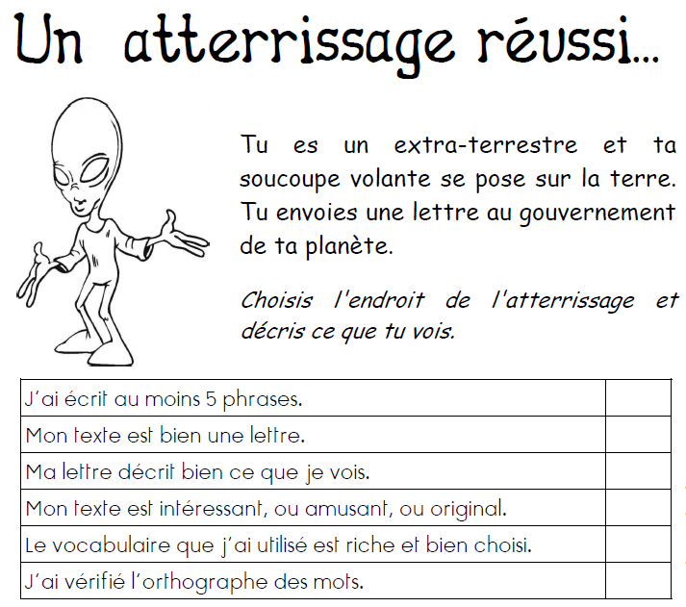

13h40 : Lecture rapide CM1/CM2
Que va-t-il arriver à notre monstre ? : Choisir la fin et le bon résumé correspondant à une histoire.

Voici trois résumés. Colorie en bleu le résumé qui correspond à la fin n°1, en jaune le résumé qui correspond à la fin n°2 et en vert le résumé qui correspond à la fin n°3.
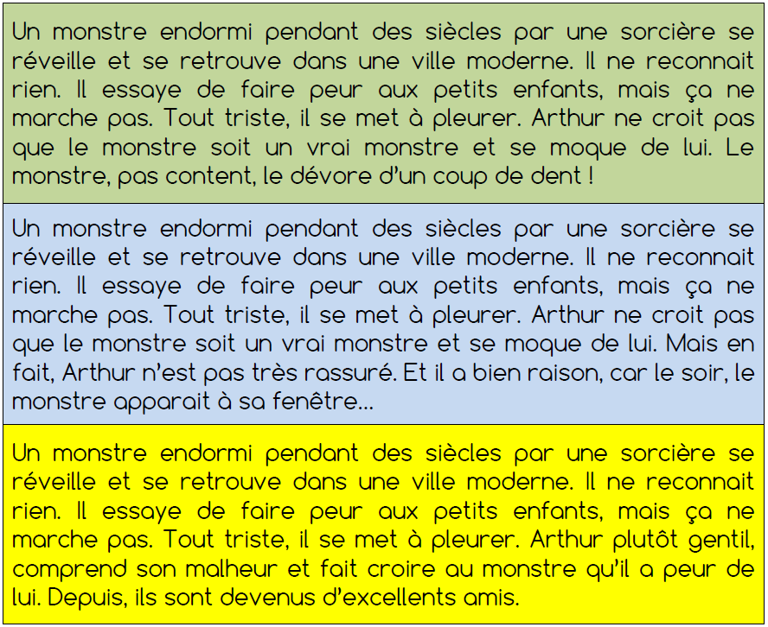

Drôles de transformations ! : Répondre à un QCM de compréhension et de mémoire sur un texte déjà lu auparavant.
➲ Relis le texte « La sorcière et le commissaire » (Voir Mardi semaine 15).
Tu as sans doute remarqué que la sorcière ne transforme pas les personnages au hasard. Comme dans le texte, les personnages suivants se retrouvent dans la peau d’un animal qui a quelque chose à voir avec leur métier, lequel ?
Coche la réponse appropriée.
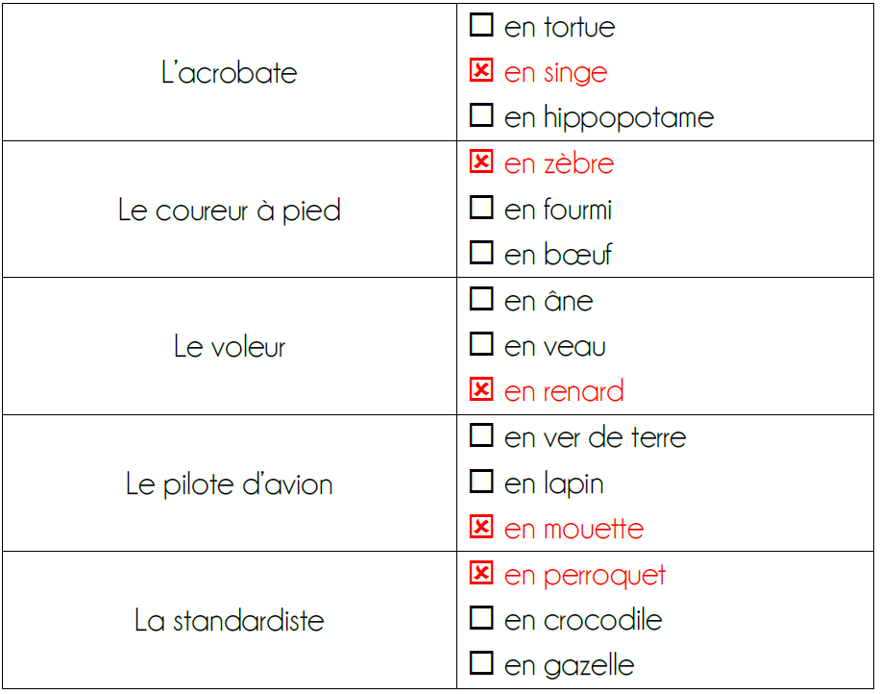

13h45 : Je lis, je comprends CM1/CM2

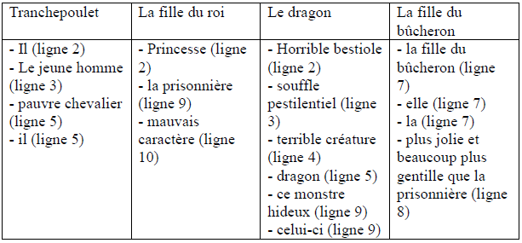
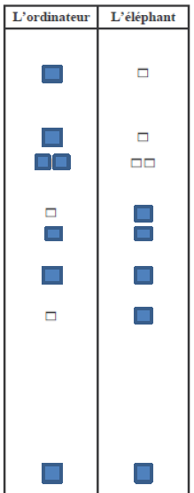
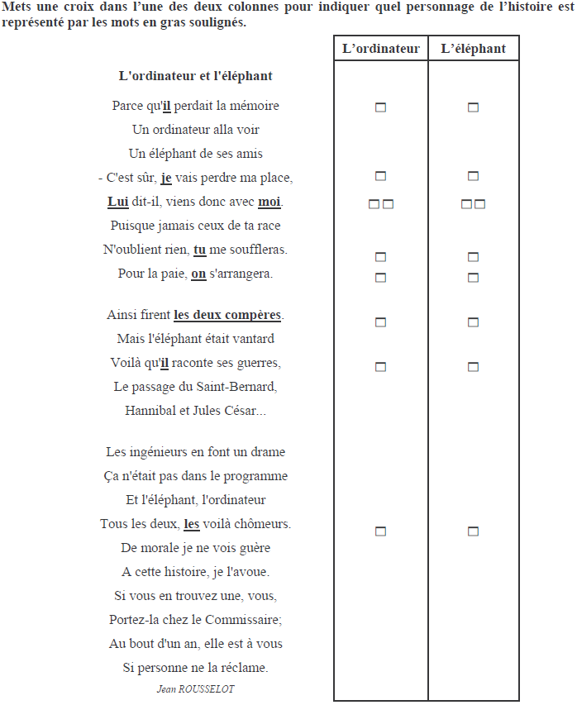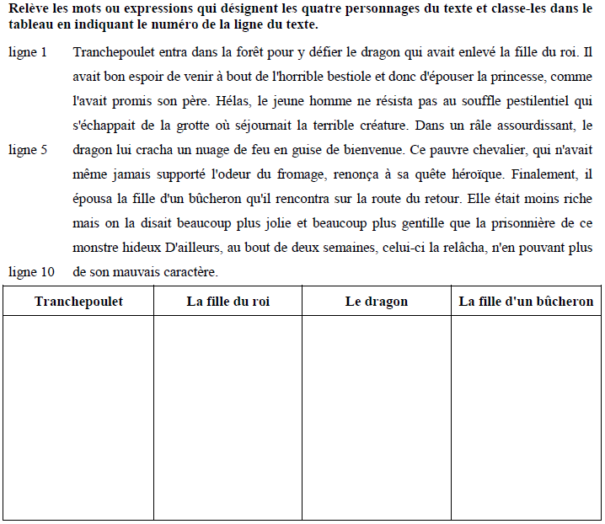

13h50: Conjugaison
Obj : Savoir conjuguer les verbes au présent
Révision sur le présent
Exercices 1,2,3,4,5
13h50: Conjugaison
Obj : Savoir quand et comment utiliser le passé simple
Observation réfléchie de la langue française(La balle aux mots)
Exercices 1,2,3 p 106
Leçon C12

14h35 : Mathématiques suite
Obj : Savoir utiliser ses acquis
Evaluation N12/N13/P3/P4/G3/M5

Leçon G6

14h35 : Mathématiques suite
Obj : Savoir utiliser ses acquis
Evaluation C3/N5/N6/N7/N8/P1

14h55 : Atelier contrat de travail
Obj : Travail en autonomie
Divers travaux à réaliser en autonomie.

14h55 : Atelier contrat de travail
Obj : Travail en autonomie
Divers travaux à réaliser en autonomie.

15h20 : Ecriture des devoirs
Pour lundi 2 février :
Conjugaison : Apprendre C12 (CM2)

Pour jeudi 29 janvier :
Anglais : U6 contrôle

Pour lundi 9 février :
Apprendre liste de mots n°10 (CM1/CM2)

Envoyé mot pour le vélo tous les lundis après les vacances.

15h30 : RECREATION

15h45 : E.P.S
Obj : Sport collectif
Découverte de divers jeux collectifs dans le but de créer trois jeux collectifs en classe.

